~~為配合政府政策，大陸散客組團尚未開放前~~
~~若有整團文化交流考察之需求，可參考此行程內容及售價~~
東方航空
昆明.彌勒.元陽梯田.普洱.西雙版納 8天(VIP三排椅+高鐵)
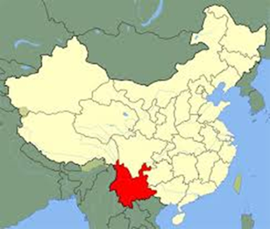雲南省~簡稱雲或滇，因清代境內有迤東道、迤西道、迤南道三迤，故又簡稱迤，是中華人民共和國西南部邊疆地區的省份，雲南動植物種類數為全國之冠，素有「動植物王國」之稱，被譽為「有色金屬王國」，歷史文化悠久，自然風光絢麗，是人類文明重要發祥地之一。雲南歷史代表文化為「滇文化」。雲南是直立人重要的活動地之一，生活在距今170萬年前的雲南元謀猿人，是迄今為止發現的中國乃至亞洲最早的直立人。
起飛城市 | 抵達城市 | 航空公司 | 航班編號 | 起飛時間 | 抵達時間
台中 | 南京 | 東方航空 | MU 2942 | 11:10 | 13:20
南京 | 昆明 | 東方航空 | MU 2765 | 19:55 | 23:15
昆明 | 南京 | 東方航空 | MU 2736 | 20:25 | 22:50
南京 | 台中 | 東方航空 | MU 2941 | 07:45 | 10:10
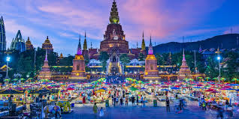西雙版納~西雙版納傣族自治州，簡稱西雙版納州，是中華人民共和國雲南省下轄的自治州，位於雲南省西南端。州境北面與普洱市毗鄰，西南與緬甸相連，東南與寮國接壤。地處橫斷山脈南段，北面臨哀牢山和無量山，東西兩側為山地，中部為谷地和盆地，瀾滄江縱貫州境。全州面積19,096平方公里，總人口為130.14萬人，漢族人口比例約33%，傣族人口比例約25%，自治州首府駐景洪市。

第1天 | 台中/南京/昆明
今天集合於國際機場，由專人為您辦理登機手續，隨即搭乘豪華客機，搭機經南京。轉機飛往一個景色優美的城市，雲南省省會─昆明，又稱春城。春城昆明是一座有著花一樣浪漫情懷的城市。“天氣常如二三月，花開不斷四時春”，那里天總是藍的，傍晚的雲是五彩的，城內滿眼是綠草鮮花，當然還有清新的空氣和燦爛的陽光。
餐 食 | X | 機上 | 現金RMB50 -自理
住 宿 | 昆明長水國際機場美居飯店★★★★ 或同級

第2天 | 昆明-瀘西(172公里~2.8小時）-阿瀘古洞+電瓶車+遊船+纜車-(29公里~1小時）城子古村寨-彌勒(50公里~1小時）-東風韻小鎮+電瓶車
【阿瀘古洞電瓶車遊船纜車】古洞位於紅河哈尼族彝族自治州瀘西縣內，有雲南第一洞之稱。是一組典型岩溶地貌地下溶洞群，規模宏大，景觀奇特，具有「洞中有洞、洞中有天、洞下有河、洞外有泉」之特點。為亞洲最具代表性之一的喀斯特地形。明代地理學家徐霞客曾入洞考察，留下「瀘源之水涌於下穴，瀘源之洞群於懸岩」之名句。「阿廬古洞」為彝語，意即「前面有平坦草地的虎洞」，是宋元時雲南「三十七蠻部」之一「阿廬部」的穴居點。目前為國家4A級旅遊景區，是瀘西阿廬國家地質公園的一部分。阿廬古洞景區由瀘源洞、玉柱洞、碧玉洞以及玉筍河組成，全長3000多米。洞內景觀以雄、險、奇、秀著稱，具九峰十八洞，是世界溶洞中少有之奇觀。
【城子古村寨】坐落於雲南省紅河州瀘西縣永寧鄉，是一座擁有悠久歷史的彝族古村落。整個村寨依山而建，土掌房錯落有致，與周圍的自然環境融為一體，呈現出一幅美麗的鄉村畫卷。
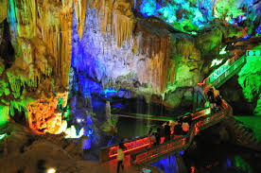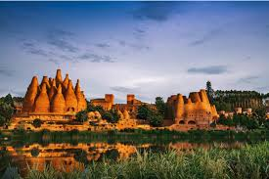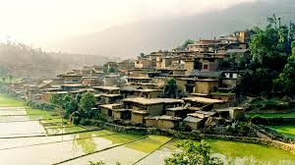【東風韻藝術小鎮】位於雲南省紅河州彌勒市，是一座集葡萄文化、自然風光、人文旅遊為一體，以文化藝術為主線打造的特色小鎮，曾經兩度蟬聯“雲南省特色小鎮”名錄，被稱為滇中的“普羅旺斯”。東風韻藝術小鎮，景區內有紅磚修葺的萬花筒藝術館、半朵雲、牛哆囉音樂農莊、印章房等“奇葩造型的醜萌建築”，引人入勝，被眾多遊客稱為網紅“打卡”地。

餐 食 | 酒店內 | 中式合菜 RMB 50 | 羊湯鍋風味 RMB 60
住 宿 | 彌勒巨人雅閣飯店★★★★或鑫磊酒店★★★★或同級

第3天 | 彌勒-雲南紅酒廠+紅酒一杯-元陽梯田風景區(253公里~4小時）-老虎嘴觀景台-霸達景區
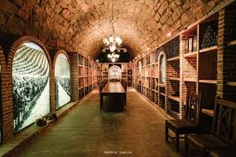【雲南紅酒廠】坐落在彌勒東風農場葡萄園中，雲南彌勒亦是一處種植葡萄的好地方。彌勒這片紅土地上，早在20世紀60年代就有葡萄種植，由於獨特的氣候、土壤等地理條件，彌勒葡萄品種得到優化，表現出適應性強、抗病、早熟、優質、豐產，高效等特點。裡面儲存著各類紅酒，這裡是了解紅酒文化與生產工藝的好地方。在遊覽酒莊可以了解釀酒過程，品嚐紅酒並學習如何品酒。
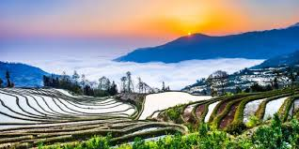【元陽梯田風景區】是哈尼族人世世代代留下的傑作。元陽梯田是紅河哈尼梯田的核心區。元陽哈尼族開墾的梯田隨山勢地形變化，因地制宜，坡緩地大則開墾大田，坡陡地小則開墾小田，甚至溝邊坎下石隙也開田，因而梯田大者有數畝，小者僅有簸箕大，往往一坡就有成千上萬畝。元陽梯田主要有3大景區：壩達、多依樹及【老虎嘴】，老虎嘴因地形像老虎嘴巴而得名，6000畝梯田遍布山谷，坡度陡峭而立體感強，顏色層次相當鮮明，是拍攝日落的人氣地區；多依樹則是清晨的日出時刻最為美麗，梯田的水面隨著日出時分光影變化而展現不同色彩，雲霧嬝繞的畫面有如仙境；而氣勢磅礡的【壩達梯田】從海拔800公尺處，沿著山路開墾出3700多級梯田，直至2000多公尺的高山，壯觀得令人忘了呼吸。
餐 食 | 酒店內 | 中式合菜 RMB 50 | 哈尼風味 RMB 60
住 宿 | 元陽雲之夢飯店★★★★或元陽勝村雲梯酒店★★★★或同級

第4天 | 元陽-多依樹景區+觀日出-全福莊梯田觀景台-麻栗寨梯田觀景台-墨江(338公里~5.1小時）-北回歸線園+飛毯-普洱(152公里~2小時）
【多依樹景區】參觀萬畝梯田，觀雲海波光粼粼、紅日光閃亮，似直上雲霄的萬丈天梯，讓人目不暇給，哈尼梯田雲海美景，堪稱一大絕色（日出美景如遇天候不佳敬請見諒）。地處雲南省南部哀牢山區的哈尼梯田規模宏大，僅核 心區元陽縣境內就有17萬畝梯田，其中，集中連片的達1萬多畝。哈尼梯田距今已有1300多年歷史，是哈尼族傳統人居環境和農耕文化的典範。
【全福莊梯田觀景台】梯田在或陡或緩的山坡上向上或向下延伸，田裏的水 映著天光，一層一層，正像是通向天庭的階梯。全福莊梯田景區近萬畝的梯田宛如一片坡海，泛著粼粼波光，奔來眼底，景色十分壯觀，每當下午四時後，白茫茫的坡海隨著夕陽西下，逐漸變成粉紅色、紅色。再轉變成粉紅色、白色。是觀賞和拍攝梯田隨時光變化而變化的地方。而且哈尼族村落風光奇麗，民風敦厚，村民待客十分熱情。
【麻栗寨梯田觀景台】站在麻栗寨茶廠觀梯田，近萬畝的梯田宛如一片坡海，泛著粼粼波光，奔來眼底，景色十分壯觀，每當下午四時後，白茫茫的坡海隨著 夕陽西下，逐漸變成粉紅色、紅色。再轉變成粉紅色、白色。是觀賞和拍攝梯田隨時光變化而變化的地方。
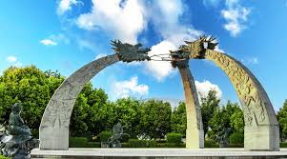【墨江北迴歸線標誌園】是目前全球規模較大、內容較豐富的北迴歸線標誌園之一，是融天文、地理與庭園藝術、民族文化、觀賞旅遊為一體的地理標示實體及國家著名的AAAA級旅遊景區，是雲南省重要的科普教育基地。位於墨江縣城西、昆曼大通道墨江段東側，是昆明通往普洱及西雙版納的必經之地。園區以北迴歸線為中軸，由十五個景點以形象直觀的藝術形式讓遊客增加對北迴歸線的認知，以此表達人類對自然、陽光、生命的敬畏。在北緯23.5度這條位於地球地軸的黃金分割點上，墨江北迴歸線標誌園以其獨特的方式演繹了北迴歸線磁場與神奇雙子井水共同作用下的神秘「雙胞現象」。每年夏至日，當太陽直射北迴歸線，哈尼族人民都要舉辦盛大的慶祝活動，載歌載舞祈求太陽賜予光和熱，以求哈尼人民來年五穀豐登、人畜興旺。這一天墨江北迴歸線標誌園會出現「立桿不見影」的天文奇觀， 這裡因此也被詩意地稱為“太陽轉身的地方”。

餐 食 | 酒店內 | 中式合菜 RMB 50 | 普洱風味 RMB 60
住 宿 | 普洱雲璟國際花園飯店★★★★或普洱曼悅飯店★★★★或同級

第5天 | 普洱-西雙版納-野象谷+單程索道(97公里~1.5小時）-熱帶水果市場-告莊夜市
【野象谷】位于景洪市北部47公里的猛養鎮，北距普洱市115公里，位于213國道西側。西雙版納的野象，主要集中生活在猛養自然保護區內。野象谷主景區內建有游覽步行道、專供游人觀看野象活動的的高架走廊、大樹旅館、森林酒吧等設施。旅客如有耐心，可在1、2天內看見野象到河邊飲水、洗澡。中國的野象，目前僅存在于西雙版納的熱帶雨林之中。而西雙版納野象谷，是野象活動最為集中、頻繁的地方。因其方便的交通和獨特的熱帶森林景觀而成為西雙版納的旅游熱點。在那里，游客有可能親眼看到野象，當然這樣的機會並不太多，主要看是否有運氣趕上野象出沒的時候。而獨具特色的熱帶雨林景觀，也吸引了越來越多的人們。此外，景區內還可觀看富有民族風情的表演。
【曼閣市場熱帶水果市場】是西雙版納當地最受歡迎的水果市場之一，獨特的熱帶雨林氣候讓版納生長出內地人不常見的許多熱帶水果。走在市場中，濃郁的水果香氣彌漫在身邊，帶著甜甜的味道，相當誘人。
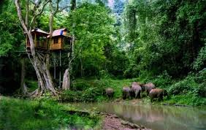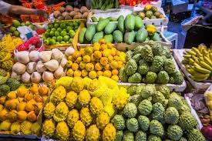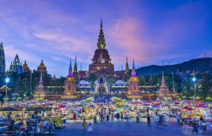【告莊·星光夜市】星光夜市，全名為「告莊·星光夜市」，位於西雙版納的告莊西雙景，是大金三角洲最具規模及特色的夜市。每當夜幕降臨，迎接着的便是星光夜市的開業，星光夜市很美，四周燈光閃爍，仿佛在街區中鋪滿了金黃色的畫布，金光燦燦，遊客如織，十分熱鬧。除了星星點點宛如繁星般的璀璨燈光，星光夜市的攤位上都懸掛着五顔六色的頂棚，從遠處看，整個星光夜市都開滿了一把又一把色彩鮮艷的油紙傘，充滿濃濃的東南亞風情，讓人仿佛置身於異國。

餐 食 | 酒店內 | 中式合菜 RMB 50 | 僾怩風味 RMB 60
住 宿 | 西雙版納景洪華美達安可飯店或西雙版納景洪城際酒店★★★★或同級

第6天 | 西雙版納-望天樹景區+空中樹冠走廊+遊船-傣家園+電瓶車+VIP座觀潑水秀-橄欖壩
【望天樹景區】是北緯21度唯一的一片綠洲，也是熱帶雨林國家公園的核心景區，是中國唯一從水、陸、空全方位體驗熱帶雨林的好地方。茂密的原始熱帶雨林中，密集生存著代表東南亞熱帶雨林的標誌性樹種望天樹，他們是雨林裡的巨人，可以生長到40-80米，相當於20層樓的高度。在幾十米高的樹上，一條用鋼索和尼龍繩搭建的吊橋懸空而立，這就是景區裡最吸引人的“空中走廊”。走廊高達36米，長約500米，走在上面，可以從空中俯瞰整片熱帶雨林景區，非常壯觀。你可以近距離接觸熱帶雨林“五大奇觀”：板根、絞殺、寄生附生、滴水葉尖、老莖懷春等難得一見的景象。更可以感受到最原汁原味的傣族、哈尼族、布朗族、瑤族等民族的民俗風情和原生態自然村落。還可以乘坐小船，在南臘河上感受這一片被稱為“東方亞馬遜”的熱帶雨林區。
【傣族園潑水秀】傣族園位於景洪市東南的勐罕鎮。傣族園由保存較完好的五個傣族自然村寨組成，分別是曼將、曼春滿、曼聽、曼乍、曼嘎。無論你走進哪一個寨子，都會看到典型的緬式佛塔和傳統的傣家竹樓，感受到濃郁的傣家文化。走進景區大門，首先是迎賓廣場，在這裡接受熱情的傣家人跳迎賓舞、唱祝辭、灑水祝福。之後來到曼春滿古佛寺，這是西雙版納古老的佛寺之一，已有1400多年的歷史，進到寺中，可在琅琅的誦經聲中祈福。西雙版納傣家人隆重的節日莫過於潑水節，在傣族園的潑水廣場，你可以感受到這熱烈的場面。這裡“天天都是潑水節”，上百人聚攏在水池邊，相互潑水，洗去塵埃和罪孽。記得一定要帶一套替換的衣服。
【橄欖壩】其為處瀾滄江風情的精華區，是西雙版納23個壩子中海拔最低的一個，裏面有兩個比較大的寨子，一個是曼松滿，也就是花園寨，另一個是曼聽，也就是花果寨，走進寨子都會看到典型的緬寺佛塔和傳統的傣家竹樓。
✿貼心安排:西雙版納昆明。(含:行李免上動車，行李提前一天送回)
🔸第七天將搭乘CRH高鐵返回昆明，請於前一日晚間準備一件過夜隨身行李，大型行李將由接駁車於翌日先行送返昆明，實際送達地點依當日交通狀況調整。
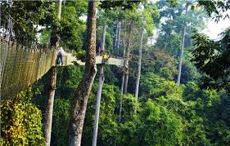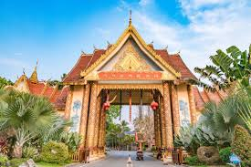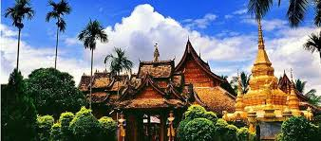
餐 食 | 酒店內 | 中式合菜 RMB 50 | 傣族風味 RMB 60
住 宿 | 西雙版納景洪華美達安可飯店或西雙版納景洪城際酒店★★★★或同級

第7天 | 西雙版納-大佛寺+孔雀放飛+電瓶車-般若寺(大銀塔)動車昆明/南京
【勐泐大佛寺】位於西雙版納景洪市城郊，按照國家4A級景區標準打造。大佛寺是在古代傣王朝的皇家寺院「景飄佛寺」的原址上恢復重建的，「景飄佛寺」是傣族歷史上一位名叫拨龍的傣王為紀念病故的王妃南紗維扁而修建。大佛寺建築在佛曆2883年（即公元1848年，清咸豐年間）戰爭中被毀，距今已有169年。現在的大佛寺於2005年開始重建，於同年3月9日舉行了大型的土地開光儀式，2005年5月9日舉行了盛大的大殿奠基開光儀式，在大殿施工時，挖掘出大量的銀幣、銀盒、佛教法事用品等。大佛寺依山而建，落差達122.8米，呈坐佛形，為國內外所獨有，佛寺以佛祖釋迦牟尼的生平及佛寺活動為主線，巧妙融入到景觀及建築群體中，充分展示南傳佛教的歷史與傳統文化色彩。進入大門先坐觀光車上山（也可走6000級台階），山上還有個收費玻璃平台，遊覽拍照後，沿台階下，再去參與潑水活動和孔雀放飛。
【般若寺】位於景洪市曼英村後面的一個小山坡上，遠離市區的喧囂，穿過曼英村 遠遠的就能看到白塔伫立，仿佛藏了一個神秘的世界在這裡，可以感受到最純淨的自己。 般若寺建寺歷史可以追溯到公元820年，比佛寺615年晚近兩百年，到目前建寺歷史也超過一千兩百年，歷來都是歸傣王宮直接管理，各部落土司在傣王帶領下每年都會在般若寺舉行盛大的祈福法會，原塔塔底埋有釋迦摩尼發絲及座前金童玉女金身像。 塔身高大雄偉為金塔，塔身周邊有十二座鍍金小塔，2018年重建，重建全部用銀塔，將原金塔罩於其內。寺廟裡自帶著一種慢氣息，一派時光靜默、安之若素的樣子，安詳，靜謐，般若寺造型精緻，獨有風韻。
午餐後，專車前往西雙版納高鐵站，搭乘高鐵返回昆明。(440公里~約3.7小時）西雙版納站位於中國雲南省西雙版納傣族自治州景洪市境內，是中國鐵路昆明局集團有限公司管轄的三等站，也是中老昆萬鐵路的客運站。
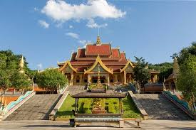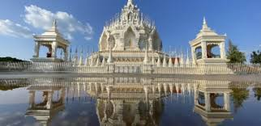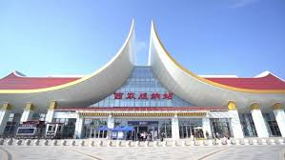
餐 食 | 酒店內 | 手抓飯 RMB 50 | 滇菜風味 RMB 50
住 宿 | 南京祿口機場鉑爾曼大飯店 準★★★★★或同級

第8天 | 南京/台中
早上前往航廈樓，搭機返回台中。
餐 食 | 餐盒 | X | X
住 宿 | 溫暖的家
注意事項
※行程內容順序僅參考，依當地旅行社做最後確定，本公司保留調整之權利，以團體出發前說明資料為準。
1、行程內容因國際或國內班機變動而有所調整。
2、若遇不可抗拒之情況，本公司保留變更行程之權利。
3、行程內容順序以當地旅行社所安排為主。
4、按摩等自費行程,請貴賓視服務人員狀況酌給小費以示鼓勵及獎勵辛勞。
5、因綠色環保各地酒店取消一次性用品，請自行攜帶牙膏、牙刷及洗漱用品。
6、以上報價已分攤60歲以上的老人及小童優惠門票價格，如產生優惠票，恕不退回。
7、為維護旅客當地安全與旅遊權益，本行程全程不得脫隊或擅自離隊，如旅客脫隊或離隊者，則視同終止旅遊契約。
8、前往大陸地區，行動電源有清楚明顯標示30000 mAh以下，可放隨身行李攜帶，若超過中國海一律沒收。若您的行動電源無詳細的標示mAh容量，請攜帶商品說明書或包裝盒說明，否則海關將視同於超過30000 mAh，予以沒收！
9、根據《中華人民共和國道路交通安全法》，第五十一條規定：車輛行駛時，駕駛人、乘坐人員應當按規定全程使用安全帶，請務必提醒注意。
10、根據中國民用航空局有關規定，旅客不得隨身攜帶或在手提行李、托運行李中運輸打火機、火柴，如旅客隨身攜帶或在手提行李、托運行李中有打火機火柴的，請取出並自行處置。否則，將可能面臨中國公安機關5000元人民幣以下罰款、拘留等行政處罰。
11、 自2007年3月起,旅客隨身手提行李,攜帶液體.膠類.噴霧罐..每個容器不得超過100cc(100g),(P.S議:液態.膏狀物品或剪刀或尖銳物品, 若有攜帶,請勿放在隨身行李,請放至在拖運行李內)
12、特殊餐食：若有特殊餐食者（例如吃素者），最少請於出發前5天（不含假日）告知承辨人員，為您處理。且中國地區素食烹飪手藝水準與台灣落差甚大，各團體餐廳皆以簡便的炒青菜2~3道為主，敬告素食客人如前往中國旅遊，請先自行準備素食罐頭或泡麵等，以備不時之需。
13、行程須同進同出，不可延回，若脫隊者行程中所載明之餐食，旅遊，住宿，機位等團體行程，將視同為個人放棄行為，恕不退費，敬請見諒。
14、近年來中國地區逐步發展迅速，飯店如雨後春筍中增加，故會有一種【準星級】名詞出現，針對此現象提出說明如下：
A. 新酒店成立需經試營業一年後才能進行星級評等，但各酒店在建立時會依各星級之規格建造設定，故會有此【準5, 4】名詞產生。
B. 有些酒店未參與星級評等，但酒店在建立時會依各星級之規格建造設定，故會有此【準5, 4】名詞產生。
15、本行程最低出團人數為15人以上(含)。

